**国泰新点软件股份有限公司**

地址：张家港市杨舍镇江帆路8号（**http://www.epoint.com.cn**）

电话：0512-58188000传真：0512-58132373



**张家港国资国企不动产租赁服务平台**

**金源找房小程序操作手册**

**版 本 历 史**

|  |  |  |  |  |
| --- | --- | --- | --- | --- |
| 版本/状态 | 作者 | 参与者 | 编写日期 | 备注 |
| V1.0 | 陈彬 |  | 2025.1.16 |  |

**目录**

一、 功能操作说明 2

1.1、 进入小程序的方法 2

1.2、 首页模块 3

1.2.1、 地图找房 5

1.2.2、 优房推荐 6

1.2.3、 商圈找房 8

1.3、 服务、消息、我的 9

# 金源找房小程序说明

## 进入小程序的方法

打开微信，搜索小程序，搜索框输入“金源找房”进行搜索，如下图：

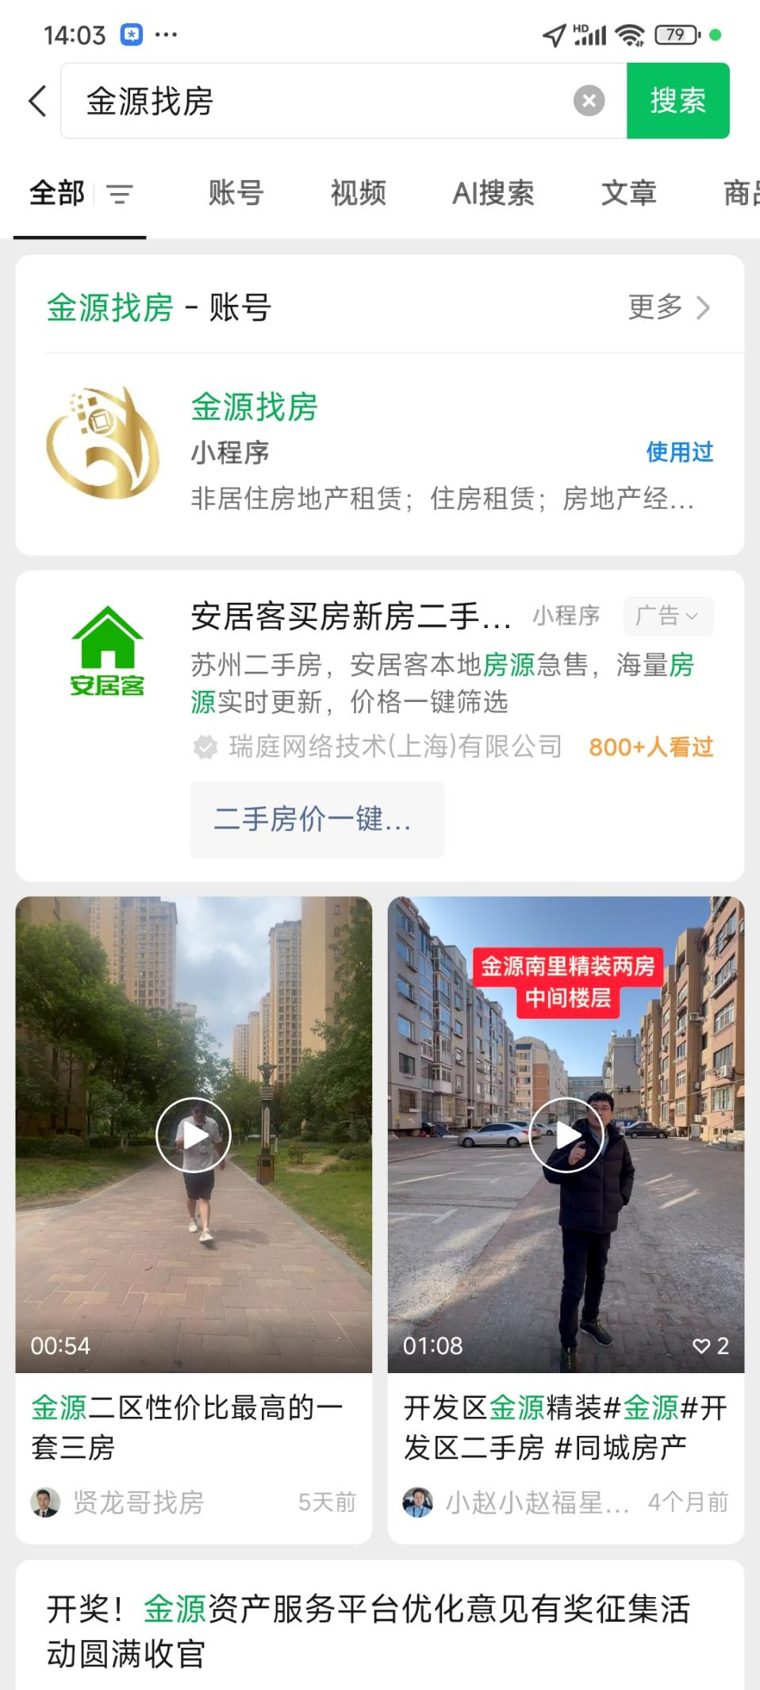

或者在张家港国资国企不动产租赁服务平台（https://jyzf.zjgjyzc.com/）下方扫描二维码进入，如下图：

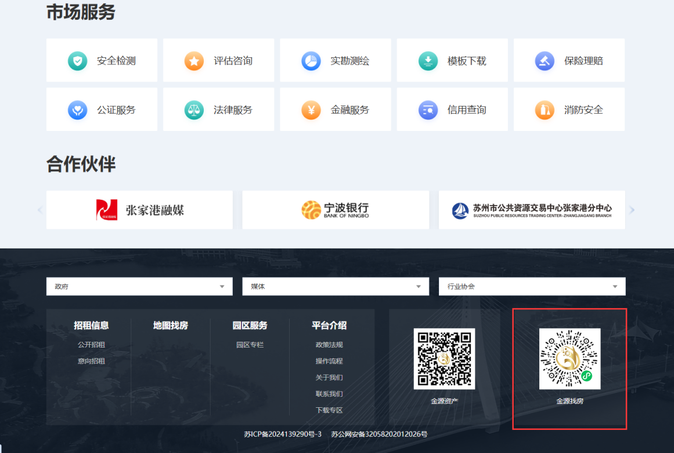

进入金源找房小程序，如下图：

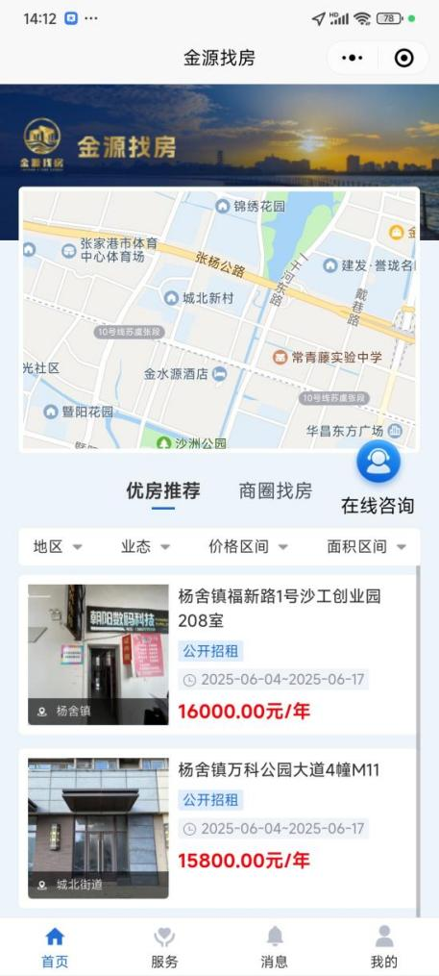

## 首页模块

首页上部分区域为地图找房，下班部分去为房源列表，如下图：

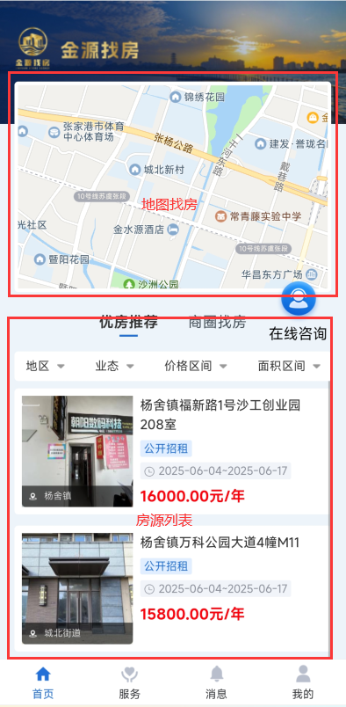

首页在线咨询功能，点击后可进入客服一对一交流，如下图：

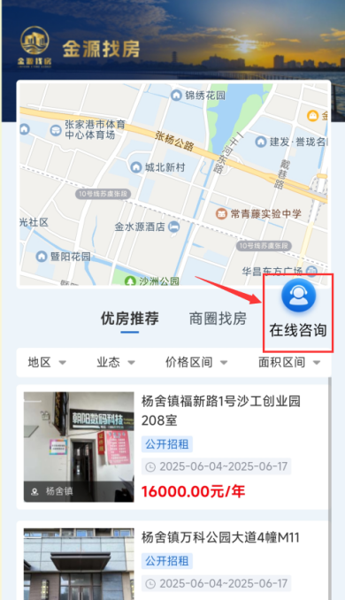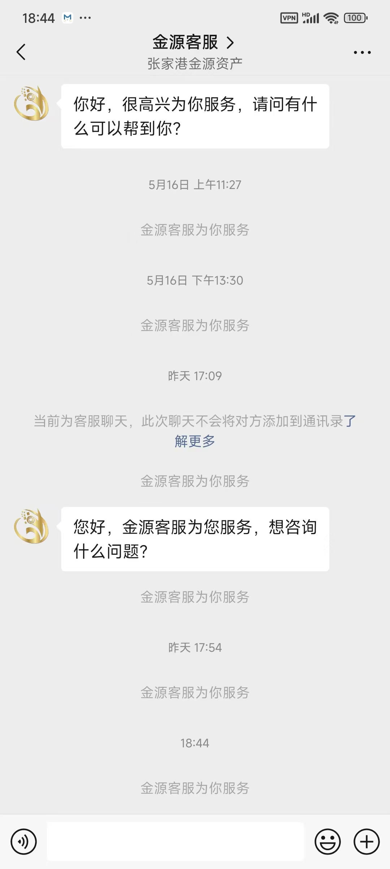

### 地图找房

点击“地图找房”模块进入地图找房模块，可通过输入关键字进行搜索，也可以通过地区、业态、价格区间、面积区间来筛选房源。如下图：

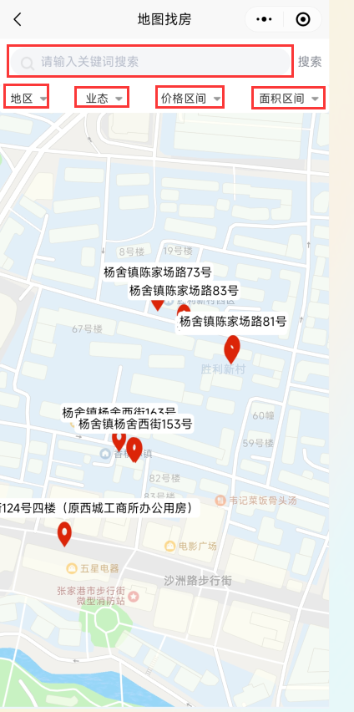

在地图找房页面中点击地图上的房源，下方显示该房源的简要信息，点击后可以查看该房源的公告详情，如下图：

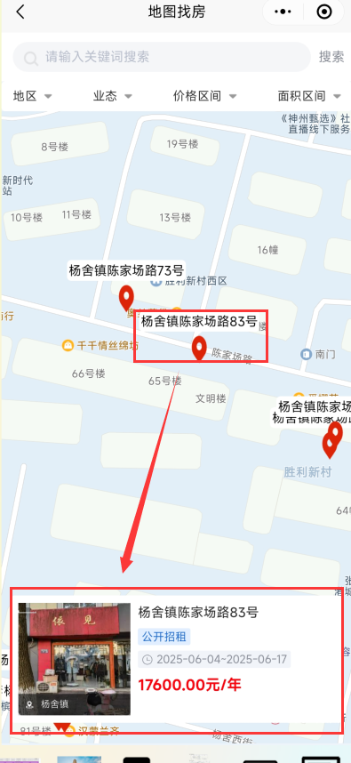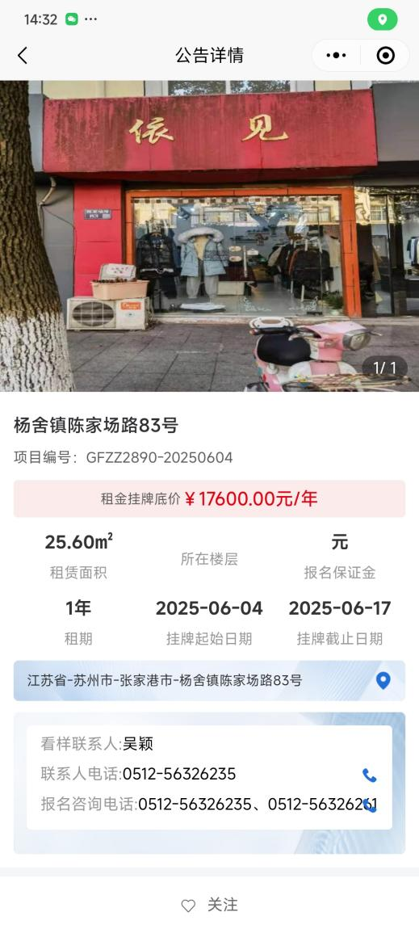

### 优房推荐

房源列表模块分为优房推荐和商圈找房，其中优房推荐可以查看现在已发布的所有房源信息，向上翻滚可以查看更多的房源信息，还可以通过地区、业态、价格区间和面积区间来筛选房源，如下图：

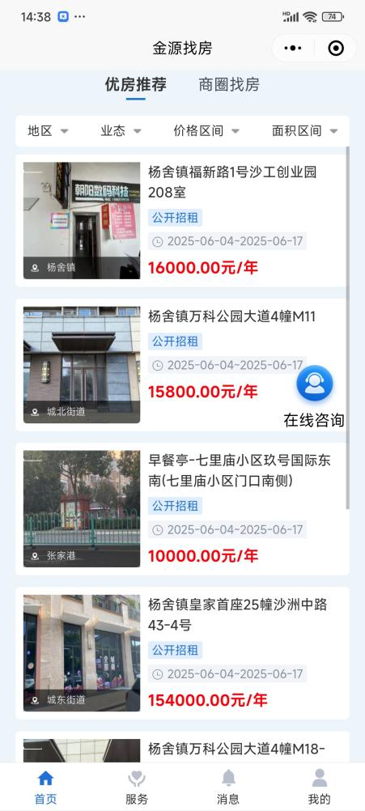

点击房源可以查看房源的公告详情，页面最下发有关注按钮，点击后可关注此房源公告情况，如下图：

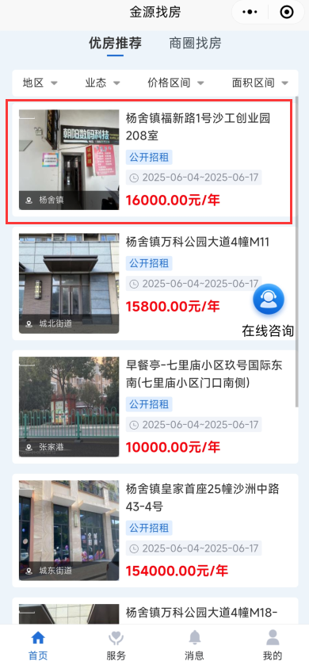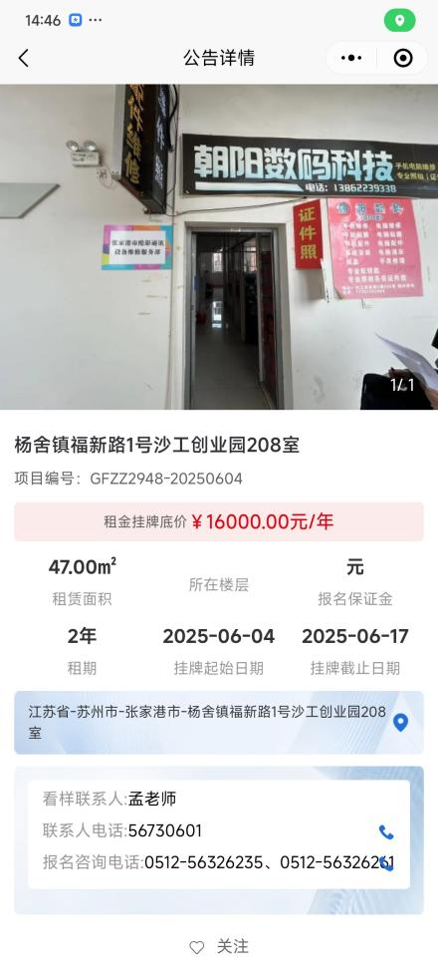

### 商圈找房

商圈找房中列出了现有的所有商圈信息，目前包含市中心商圈、杨舍老街商圈、大成广场商圈、西门商圈、人气小区底商、暨阳路沿街、长安路沿街和固定早餐亭，如下图：

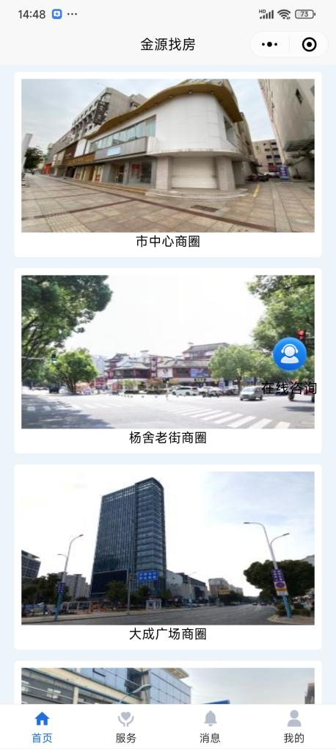

点击商圈后可查看该商圈的图片和简介，以及该商圈中的房源列表，房源信息可通过价格区间和面积区间进行筛选，如下图：

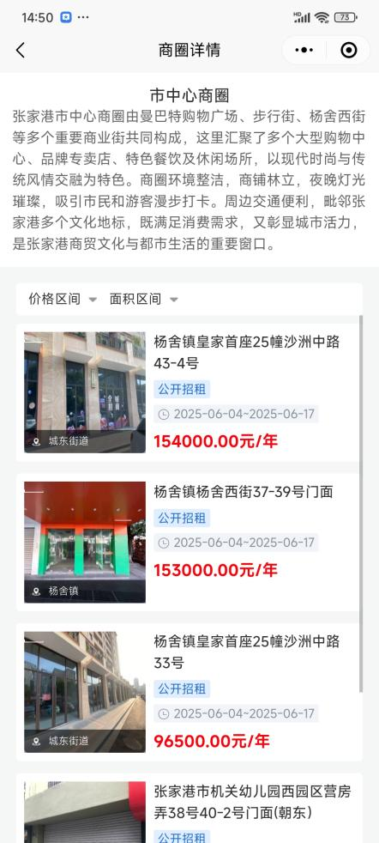

* 1. **服务、消息、我的**

服务、消息和我的模块需要登录后方可使用，详细功能和操作步骤详见《张家港国资国企不动产租赁服务平台金源找房小程序用户注册指南》